Assessors Ciutadella S. L.
Avgda. Constitució, 42 – Tel./Fax (971) 38 02 34
07760 CIUTADELLA DE MENORCA
www. assciutadella. es

Se vende Cochera de 30 m² en zona CABALLITOS de Ciutadella.
Está pintada y totalmente preparada para colocar los contadores de luz, agua...

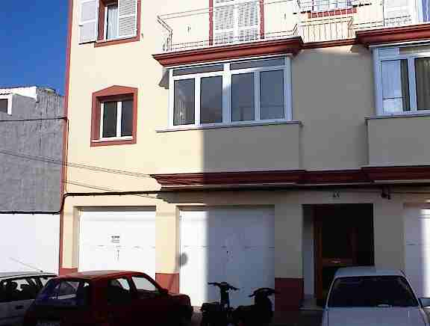
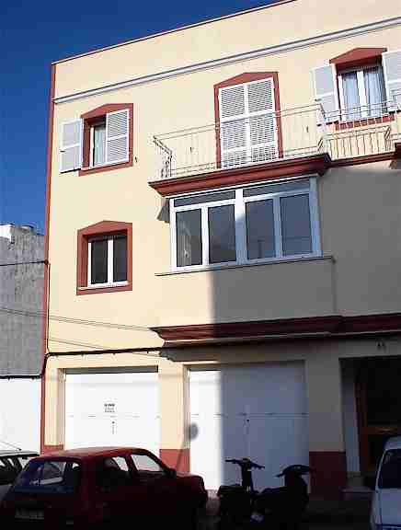

Ref:C10601
27.045,54 Euros
4500000 Ptas.

